Практическое занятие № 8: ОПРЕДЕЛЕНИЕ ЗНАЧИМОСТИ ФАКТОРОВ С УЧЁТОМ КОЭФФИЦИЕНТОВ КОМПЕТЕНТНОСТИ ЭКСПЕРТОВ
Цель занятия:
- оценить компетентность экспертов по коэффициентам информированности и аргументированности экспертов по решаемой проблеме;
- уточнить веса целей, полученных на практическом занятии № 8 с учётом уровня компетентности экспертов.

Краткие сведения из теории
Метод взвешивания экспертных оценок
Пусть имеется m Экспертов: Э₁, Э₂, Э, Э_{m}, которые характеризуются оценками компетентности: R₁, R₂, ..., R_{m}.
Каждый эксперт независимо от других экспертов проводит оценку целей. Z₁, Z₂, ..., Z_{n}. В результате m независимых экспертиз получена матрица весов целей V_{p} (табл.1).
Таблица 1 − Матрица весов целей
Эi/Zi | Z₁ | Z₂ | ... | Z_{n}
Э₁ | ϑ₁₁ | ϑ₁₂ | ... | ϑ_{1n}
Э₂ | ϑ₂₁ | ϑ₂₂ | ... | ϑ_{2n}
... | ... | ... | ... | ...
Э_{m} | ϑ_{m1} | ϑ_{m2} | ... | ϑ_{mn}

Компетентность экспертов зависит от множества факторов:
- занимаемой должности;
- ученой степени;
- ученого звания;
- опыта практической работы;
- числа научных трудов;
- знания достижений науки и техники;
- понимания проблем и перспектив развития и др.
Если учитывать только 2 первых фактора, то можно предложить матрицу оценок компетентности экспертов (табл. 2).
Оценка компетентности экспертов может быть рассчитана по формуле:
R_{кi} = (0,1⋅R_{ui}+R_{ai})/2,
где R_{a} и R_{u} − коэффициенты аргументированности (табл. 2) и информированности (табл. 3) эксперта по решаемой проблеме.

Таблица 2 − Матрица оценок аргументированности мнений экспертов
Занимаемая должность | (R_{a})
 | специалист без степени | кандидат наук | доктор наук | академик
Ведущий инженер | 1 | — | — | —
С.Н.С., Н.С., М.Н.С. | 1 | 1,5 | — | —
Гл. Н.С., вед. Н.С. | — | 2,25 | 3 | —
Зав. лабораторией, сектора | 2 | 3 | 4 | 6
Зав. отдела, заместитель | 2,5 | 3,75 | 5 | 7,5
Руководитель комплекса, отделения | 3 | 4,5 | 6 | 9
Директор, заместитель | 4 | 6 | 8 | 12

Коэффициент R_{u} определяется на основе самооценки эксперта по решаемой проблеме в результате суммирования баллов по отметкам эксперта в таблице 3.
- R_{u} = 0 — эксперт совсем не знает проблемы;
- R_{u} = 1/3 — эксперт поверхностно знаком с проблемой, но она ходит вокруг его интересов;
- R_{u} = 4/6 — эксперт знаком с проблемой, но не принимает непосредственное участие в ее решении;
- R_{u} = 7/9 — эксперт знаком с проблемой и принимает непосредственное участие в ее решении;
- R_{u} = 1 — эксперт отлично знает проблему.

Таблица 3 − Матрица самооценки эксперта по решаемой проблеме
Источники аргументаций | Степень влияния источника на ваше мнение
 | высокая | средняя | низкая
Проведенный вами теоретический анализ | 0,3 | 0,2 | 0,1
Ваш производственный опыт | 0,5 | 0,4 | 0,2
Обобщение работ отечественных авторов | 0,05 | 0,05 | 0,05
Обобщение работ зарубежных авторов | 0,05 | 0,05 | 0,05
Ваше личное знакомство с состоянием дел за рубежом | 0,05 | 0,05 | 0,05
Ваша интуиция | 0,05 | 0,05 | 0,05

Пример. Два эксперта Э₁ и Э₂ заводят оценку 4-х целей: Z₁, Z₂, Z₃, Z₄. В результате 2-х независимых экспертиз получена матрица весов целей (табл. 4).
Таблица 4 − Матрица весов целей
Э_{j}/Z_{i} | Z₁ | Z₂ | Z₃ | Z₄
Э₁(R₁) | 0,5 | 0 | 0,33 | 0,17
Э₂(R₂) | 0,54 | 0,04 | 0,25 | 0,17
Определим оценки компетентности экспертов, используя таблицу:
Э₁ (руководитель комплекса, кандидат наук) → Ra₁ = 4,5.
Э₂ (директор доктор наук) → Ra₂ = 8.
Вычислим относительные оценки компетентности экспертов
Rai=Ri/(Ra1+Ra2): Ra₁ = 4,5/12,5 = 0,36; Ra₂ = 8/12,5 = 0,64.
Предположим, что R_{u1} = R_{u2} = 7/9 = 0,78 (эксперты имеют одинаковую информированность).
Тогда R_{к1} = (0,1⋅R_{u1}+R_{a1})/2(0,1•0,78 + 0,36)/2 = 0,22.
R_{к2} = (0,1⋅R_{u2}+R_{a2})/2(0,1•0,78 + 0,64)/2 = 0,36.
.
Найдем веса целей с учётом компетентности экспертов (рис. 1) по формуле:
$w_{i}= \sum_{j=1}^{m}{w_{ij}*R_{ki}}$ .
Для примера искомые веса целей:
ω₁ = 0,5⋅0,22 + 0,54⋅0,36 = 0,303;
ω₂ = ... = 0,014;
ω₃ = ... = 0,144;
ω₄ = ... = 0,098.

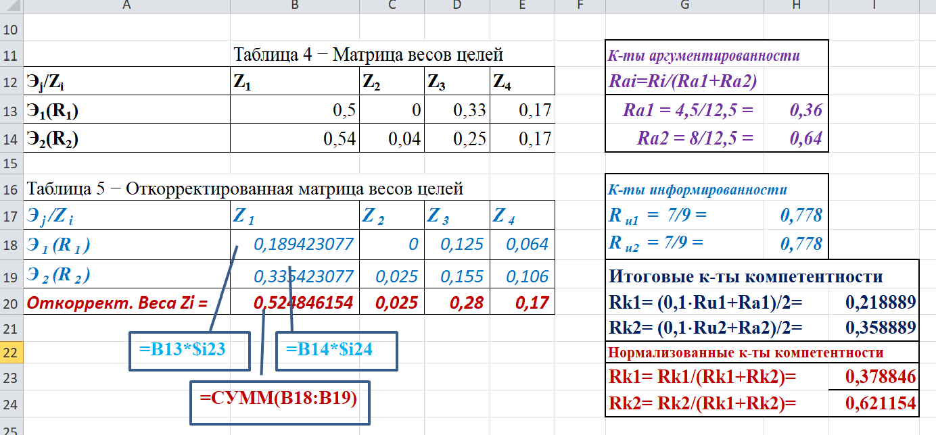Рисунок 1 – Коррекция весов целей

Следовательно предпочтения целей: Z₁, Z₃, Z₄, Z₂

Индивидуальные задания

Задание 1
Рассчитать коэффициенты компетентности экспертов.

Вар.1 долж. степ. R_{u}  Эксп.1 вед. инж. − 1  Эксп.2 нс ктн 1/3  Эксп.3 вед. нс дтн 4/6  Эксп.4 зав. лаб. − 7/9 | Вар.2 долж. степ. R_{u}  Эксп.1 нс − 1/3  Эксп.2 нс ктн 4/6  Эксп.3 вед. нс дтн 4/6  Эксп.4 зав. лаб. − 7/9
Вар.3 долж. степ. R_{u}  Эксп.1 вед. инж. ктн 1  Эксп.2 нс − 1/3  Эксп.3 вед. нс дтн 4/6  Эксп.4 зав. лаб. − 7/9 | Вар.4 долж. степ. R_{u}  Эксп.1 вед. инж. − 1  Эксп.2 нс ктн 1/3  Эксп.3 вед. нс дтн 7/9  Эксп.4 зав. лаб. − 1
Вар.5 долж. степ. R_{u}  Эксп.1 нс − 4/6  Эксп.2 снс ктн 1/3  Эксп.3 вед. нс дтн 4/6  Эксп.4 зав. лаб. ктн 4/6 | Вар.6 долж. степ. R_{u}  Эксп.1 зав. лаб. ктн 4/6  Эксп.2 нс − 1/3  Эксп.3 вед. нс дтн 4/6  Эксп.4 зав. лаб. − 7/9
Вар.7 долж. степ. R_{u}  Эксп.1 вед. инж. − 1  Эксп.2 нс ктн 1/3  Эксп.3 вед. нс дтн 4/6  Эксп.4 зав. лаб. − 7/9 | Вар.8 долж. степ. R_{u}  Эксп.1 вед. инж. ктн 7/9  Эксп.2 нс − 1/3  Эксп.3 вед. нс дтн 4/6  Эксп.4 зав. лаб. − 7/9
Вар.9 долж. степ. R_{u}  Эксп.1 вед. инж. − 1  Эксп.2 нс ктн 1/3  Эксп.3 снс дтн 4/6  Эксп.4 зав. лаб. − 4/6 | Вар.10 долж. степ. R_{u}  Эксп.1 директор − 4/6  Эксп.2 нс ктн 1/3  Эксп.3 вед. нс дтн 1  Эксп.4 зав. лаб. − 7/9

Задание 2
Уточнить веса факторов, полученных на практическом занятии № 8 с учётом уровня компетентности экспертов.

